




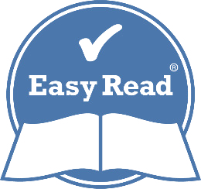
Vietnamese

Sách lược Người Chăm sóc Quốc gia

Hỗ trợ cho người chăm sóc không lương

Bản dễ đọc

Cách sử dụng tờ thông tin này

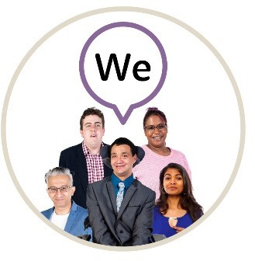
Chúng tôi là Bộ Dịch vụ Xã hội Chính phủ Úc (DSS). Chúng tôi đã viết tờ thông tin này.

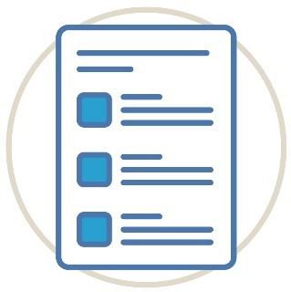
Chúng tôi có in đậm một số từ.

Chúng tôi giải thích nghĩa của những từ này. Cũng có một danh mục các từ này ở trang 10.


Quý vị có thể hỏi một người mà quý vị tin tưởng để nhờ họ giúp quý vị:
- đọc tờ thông tin này
- tìm hiểu thêm thông tin.

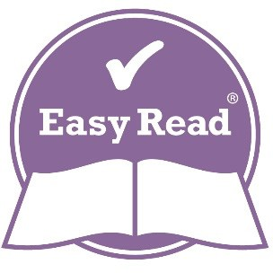
Đây là tờ thông tin dễ đọc.

Tờ thông tin này chỉ bao gồm những điều quan trọng nhất.

Tờ thông tin này có thông tin gì?

Ai là người chăm sóc không lương? 4

Sách lược Người Chăm sóc Quốc gia là gì? 6

Người chăm sóc không lương có thể được những hỗ trợ gì? 8

Danh mục từ ngữ 10

Liên lạc với chúng tôi 11

Ai là người chăm sóc không lương?


Người chăm sóc không lương là một người hỗ trợ cho một người khác mà không có lương.

Người chăm sóc không lương hỗ trợ cho một người thân trong gia đình hoặc một người bạn:

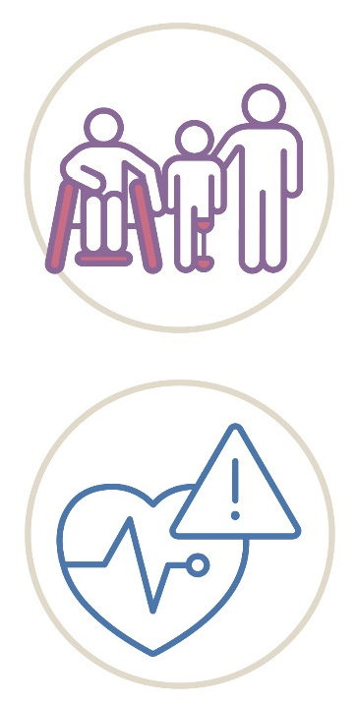
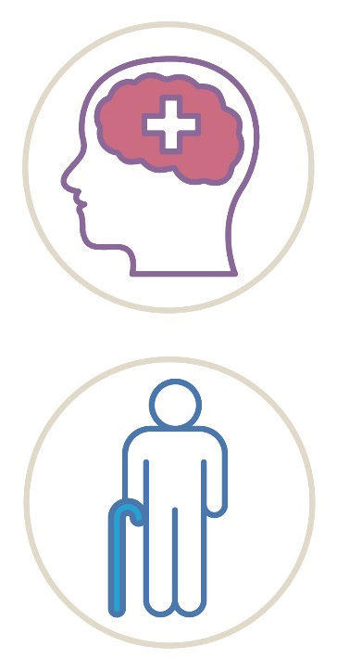
- bị khuyết tật

- bị bệnh tật

- bị bệnh tâm thần

- khi họ đã già.


Khoảng 33% người chăm sóc không lương hỗ trợ cho ai đó trong hơn 40 giờ một tuần.

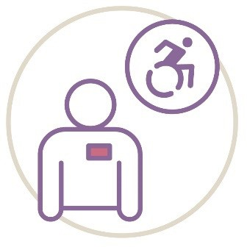
Gần 40% người chăm sóc không lương là người bị một khuyết tật.

Sách lược Người Chăm sóc Quốc gia là gì?

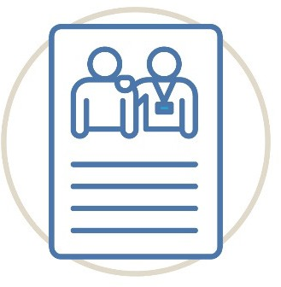
Sách lược Người Chăm sóc Quốc gia nhằm hỗ trợ cho người chăm sóc không lương khi họ chăm sóc cho những người khác.
Trong tờ thông tin này, chúng tôi gọi đó là sách lược.


Sách lược sẽ hướng dẫn mọi người thế nào là người chăm sóc không lương.


Như vậy sẽ giúp cho ai đó hiểu nếu họ là một người chăm sóc không lương.

Sách lược cũng sẽ giúp người chăm sóc không lương:

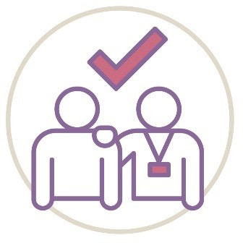
- tìm các hỗ trợ và dịch vụ khi họ cần

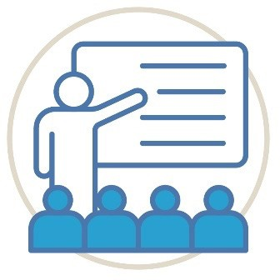
- tìm thêm việc làm, giáo dục và huấn luyện

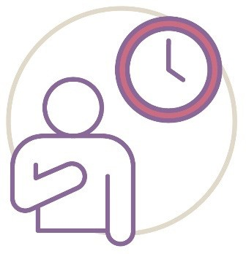
- dành thời gian cho bản thân.


Quý vị có thể tìm hiểu thêm về sách lược này trên trang mạng của chúng tôi.
www.health.gov.au

Người chăm sóc không lương có thể nhận hỗ trợ gì?

Người chăm sóc không lương có thể được nhận hỗ trợ miễn phí, bao gồm:

- nhóm hỗ trợ với những người chăm sóc không lương khác


dịch vụ tư vấn.
Dịch vụ tư vấn là khi quý vị nói chuyện với một chuyên viên về những suy nghĩ và cảm xúc của mình.


Điều này bao gồm các gói hỗ trợ phù hợp với nhu cầu của mỗi người.
Ví dụ như, dịch vụ vệ sinh tại nhà.


Người chăm sóc không lương còn có thể được nhận miễn phí:

- các khóa học kỹ năng trực tuyến


- hướng dẫn và hỗ trợ để giúp họ đạt được mục tiêu của họ


- hỗ trợ chăm sóc thế.
Các dịch vụ chăm sóc thế chăm nom người khuyết tật để người chăm sóc được nghỉ ngơi.


Quý vị có thể tìm hiểu thêm tại trang mạng dành cho người chăm sóc Carer Gateway.
www.carergateway.gov.au

Danh mục từ ngữ

Danh mục này giải thích nghĩa của các từ được in đậm trong tờ thông tin


này.

Dịch vụ tư vấn

Dịch vụ tư vấn là khi quý vị nói chuyện với một chuyên viên về các suy nghĩ và cảm xúc của mình.

Chăm sóc thế

Dịch vụ chăm sóc thế chăm nom những người khuyết tật để người chăm sóc được nghỉ ngơi.


Người chăm sóc không lương

Người chăm sóc không lương là một người hỗ trợ một người khác mà không có lương.

Liên lạc với chúng tôi


Quý vị có thể gửi email cho chúng tôi.

NationalCarerStrategy@health.gov.au

Quý vị có thể truy cập trang mạng của chúng tôi.

www.health.gov.au

Nhóm Tiếp cận Thông tin Information Access Group đã soạn tài liệu dễ đọc này có sử dụng hình ảnh và hình tượng của kho tư liệu. Không được sử dụng lại các hình ảnh này mà không có sự cho phép. Nếu có bất cứ câu hỏi nào về các hình ảnh, vui lòng truy cập www.informationaccessgroup.com.

Đề cập job number 6130.

